Уход за Flotex

Вы хотите, чтобы ваше покрытие
выглядело также великолепно, как после укладки?

Уборка и уход за любым напольным покрытием начинается с … порога?!

Напольное покрытие Flotex, значительно сократит затраты для его очистки. Для этого вам понадобится всего лишь: холодная вода, моющая машина, и пылесос для сбора грязной воды.

Около 80% грязи, оставшейся на полу, мы заносим с улицы. И 90% этой грязи можно избежать, если положить при входе коврик.
Чем больше грязи остается на коврике, тем меньше Вам необходимо ухаживать за покрытием.

Генеральная уборка и уход в офисе, магазине и в других общественных помещениях.

Для офисных и больших по площади помещений, лучше всего использовать моющую роторную машину. Под ее весом, можно добиться очистки глубокого проникновения.
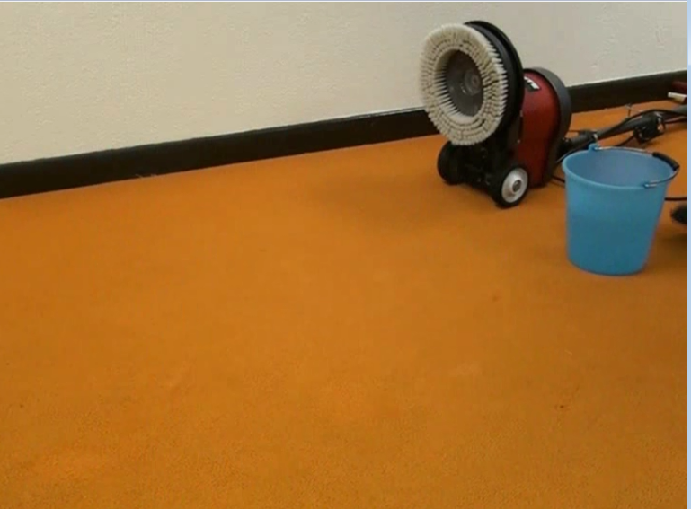
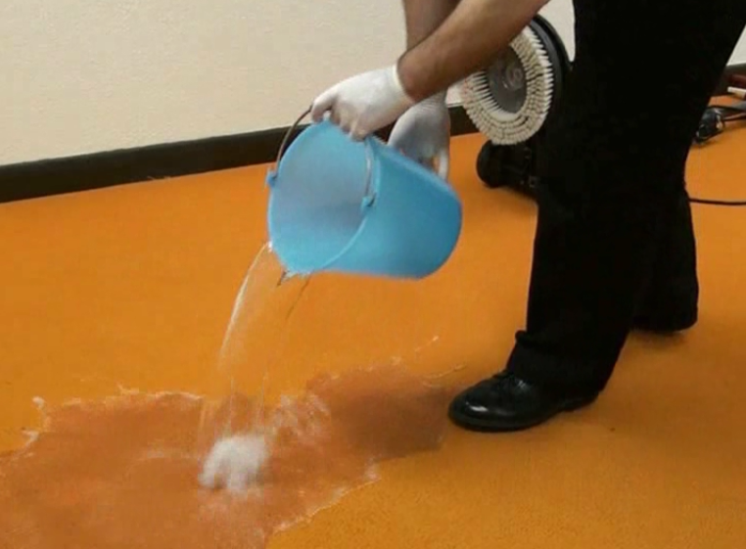

Можно использовать
такой метод
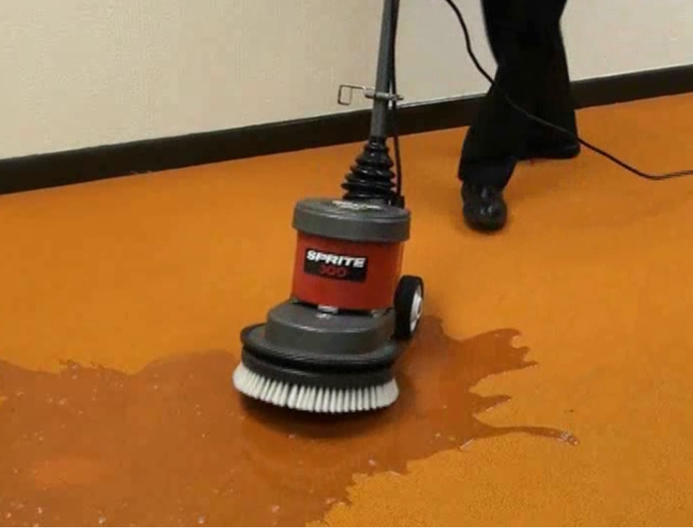
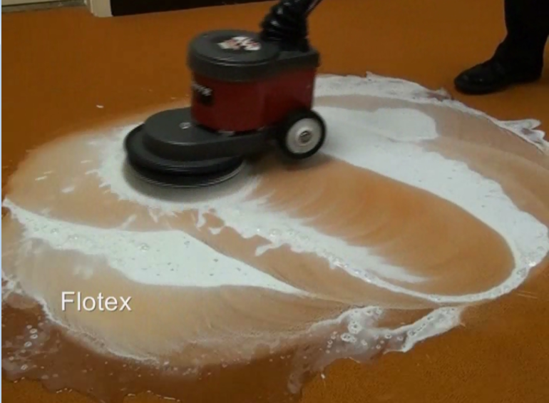

Перед тем как приниматься за очистку, определите степень загрязнения покрытия. Не всегда нужно применять очистители. Если загрязнение не значительное, можно обойтись просто холодной водой. В бачек чистящей машинки, заливаем холодную воду, для очистки одеваем пат красного или пат в виде щетки ( они не повредят покрытие, а для очистки подойдут в самый раз). Помещение делим на несколько зон, для удобства очистки. Двигаясь из стороны в сторону, желательно проходить по одному месту, дважды. Следом за чистящей машиной, моющим пылесосом, нужно собирать грязную воду.
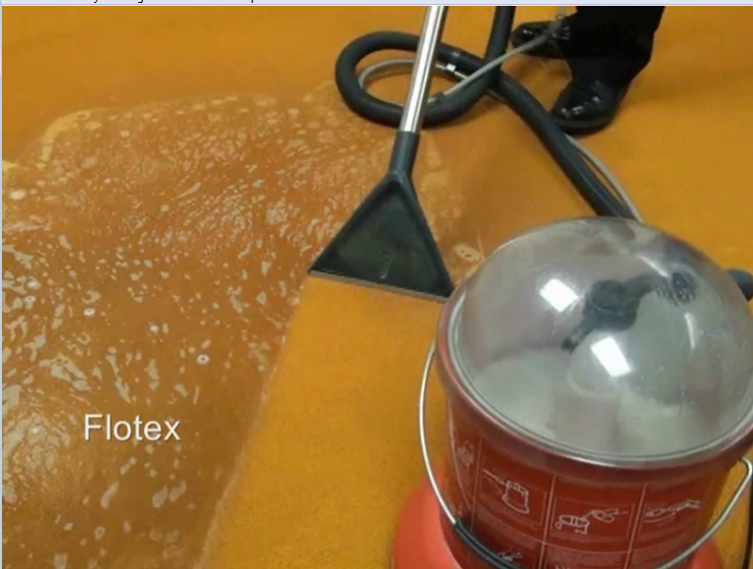
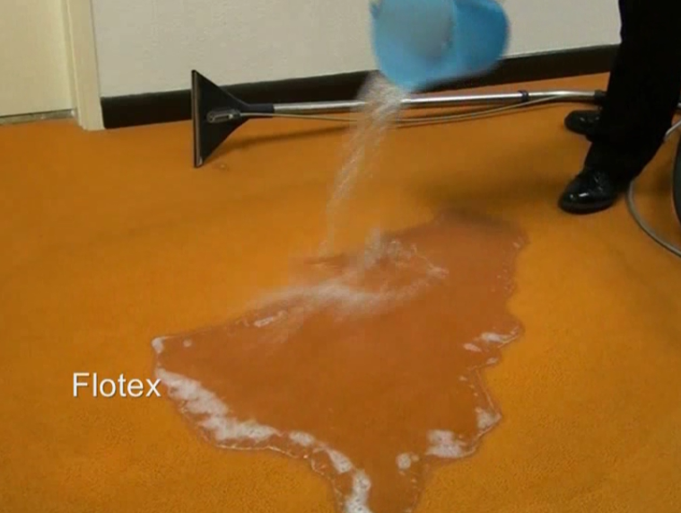

Повторяем процедуру еще раз.
Наливаем чистую воду

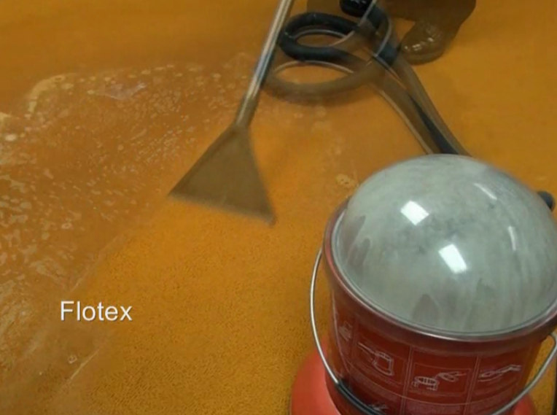
Собираем воду повторно

На обуви должны быть одеты бахилы, что бы не оставлять следов на уже очищенной площади. Чистку нужно производить от определенного места к выходу и желательно в выходные дни, что бы покрытие могло высохнуть для дальнейшей эксплуатации. Если по нему начнут ходить до того когда оно высохнет, то покрытие станет еще грязней, чем было до очистки.

Если загрязнения сильные и водой их не отмыть, нужно применить очиститель Forbo Floorclean 895. Разбавляем его с холодной водой в соотношении 1:10, заливаем в бочку, и проводим ту же процедуру, как и с простой водой.
Удаляет свежие пятна от кофе, чая, белка, жира, шариковой ручки, чернил, кетчупа, горчицы, красного вина и т.д.

Предназначен для удаления пятен и глубокой очистки цвето- и влагоустойчивых покрытий, таких как:
- различные текстильные покрытия;
- войлочные покрытия;
- иглопробивные покрытия;
- обивка мягкой мебели;
- салоны и обивка сидений автомобилей.

Нерегулярный и неправильный уход за напольными покрытиями ведет к их преждевременному износу и изменению первоначальной окраски.
Пыль, особенно имеющая зернистую структуру, попадая в ворс, на подложку, при интенсивных нагрузках (в офисе, магазине) способствует перетиранию самого ворса, что в конечном счете приводит к образованию проплешин. Поэтому покрытие сохраняет свой свежий вид только в случае, если правильно и регулярно за ним ухаживать.

Внимание!!!

- Чем быстрее вы очистите загрязнение, тем больше шансов его полностью удалить.

- Перед тем как приступить к удалению загрязнения очистителем, необходимо проверить покрытие на цветоустойчивость. Для этого намочите покрытие или губку очистителем Forbo Floorclean 895 и потрите покрытие в незаметном месте.

